Методический анализ результатов
ВПР по учебному предмету
ИСТОРИЯ
по программе 7 класса
  - Количество участников ВПР по учебному предмету за 2023 учебный год.
Таблица 1
Группы учасников | Кол-во ОО | Обучающиеся текущего года  чел.
Пермский край | 331 | 9080
Лысьвенский городской округ (ЛГО) | 5 | 215

1.2.Основные результаты ВПР по предмету
1.2.1. Результаты ВПР по отметкам за 2023 учебный год
Таблица 2
 | 2 | 3 | 4 | 5
Пермский край | 12,78 | 51,7 | 26,63 | 8,9
Лысьвенский городской округ (ЛГО) | 13,95 | 51,63 | 29,3 | 5,12

Диаграмма статистики по отметкам в сравнении с Пермским краем
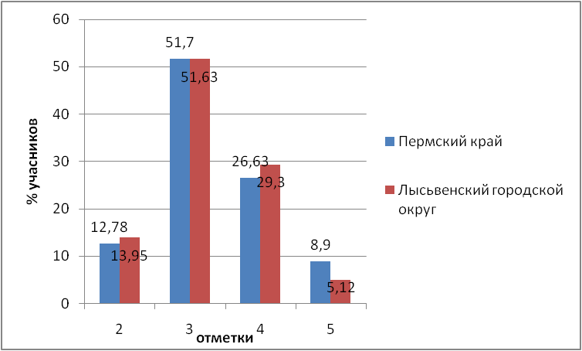
1.2.2. Гистограмма распределения первичных баллов по предмету в 2023 году
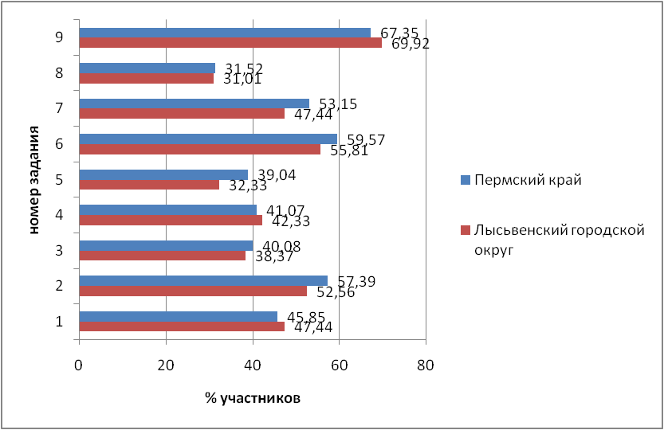
Таблица 3
Отметка по пятибалльной шкале | «2» | «3» | «4» | «5»
Первичные баллы | 0-4 | 5-9 | 10-13 | 14-17

1.2.3.Сравнение полученных отметок с отметками по журналу
Таблица 4
Группы участников | Кол-во участников | %
Понизили (Отметка < Отметка по журналу) % | 97 | 45,12
Подтвердили (Отметка = Отметке по журналу) % | 106 | 49,3
Повысили (Отметка > Отметка по журналу) % | 12 | 5,58
Всего | 215 | 100

Диаграмма сравнения полученных отметок с отметками по журналу
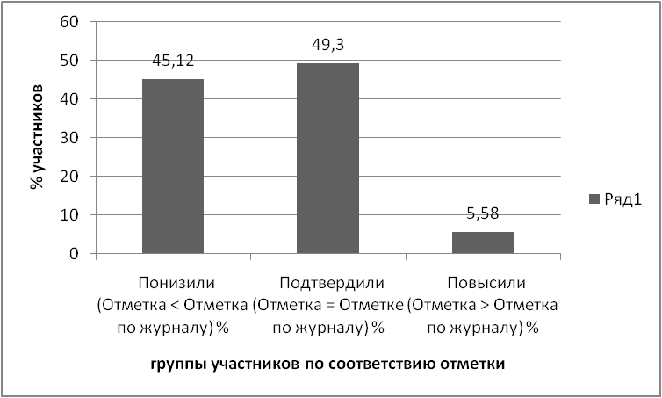
1.3.Выводы о характере результатов ВПР по предмету в 2023 году.
В выполнении всероссийской проверочной работы по истории по программе 7 класса в марте 2022- 2023 учебного года приняли участие обучающиеся 7 классов из 5 общеобразовательных организаций Лысьвенского городского округа.
30 из 215 школьников не смогли преодолеть минимальный барьер, набрав менее 5 первичных баллов, и получили отметку «2», что составляет 13,95% от общего числа участников, 86,05 школьников справились с заданиями (51,63 % на отметку «3», 29,3% на отметку «4», 5,12% на отметку «5»).
Согласно статистическим результатам обучающиеся принявшие участие в ВПР по предмету История показали следующие результаты: подтвердили свою отметку по журналу 49,3%, понизили отметку -45, 12% учащихся, повысили 5,58 %.
2.1. Анализ результатов выполнения заданий или групп заданий по предмету.
2.1.1. Краткая характеристика КИМ по предмету
Задание 1 нацелено на проверку знания деятелей истории России и истории зарубежных стран (обучающийся должен соотнести события и их участников).
Задание 2 нацелено на проверку знания исторической терминологии (необходимо написать термин по данному определению понятия).
Задание 3 проверяет умение работать с письменными историческими источниками. В задании требуется провести атрибуцию исторического источника и проявить знание контекстной информации.
Задание 4 нацелено на проверку умения проводить атрибуцию исторической карты.
Задание 5 проверяет знание исторической географии и умение работать с контурной картой. Необходимо нанести на контурную карту два объекта.
Задания 6 и 7 нацелены на проверку знания фактов истории культуры России. В заданиях используется иллюстративный материал (изобразительная наглядность).
В задании 6 требуется выбрать два памятника
В задании 7 требуется указать памятник культуры по указанному в задании критерию.
Задание 8 предполагает использование одной из двух представленных в демонстрационном варианте моделей. Модель 1 предполагает проверку владения простейшими приёмами аргументации. Необходимо выбрать из списка исторический факт, который можно использовать для аргументации данной в задании точки зрения и объяснить, как с помощью выбранного факта можно аргументировать эту точку зрения. Модель 2 посвящена анализу исторической ситуации. Необходимо указать десятилетие, когда произошло названное в задании событие (процесс), указать российского монарха в этот период и привести один любой факт, характеризующий ход этого события, процесса.
Задание 9 посвящено памяти народа России о Великой Отечественной войне
Диаграмма достижения результатов ( в сравнении ПК и ЛГО)
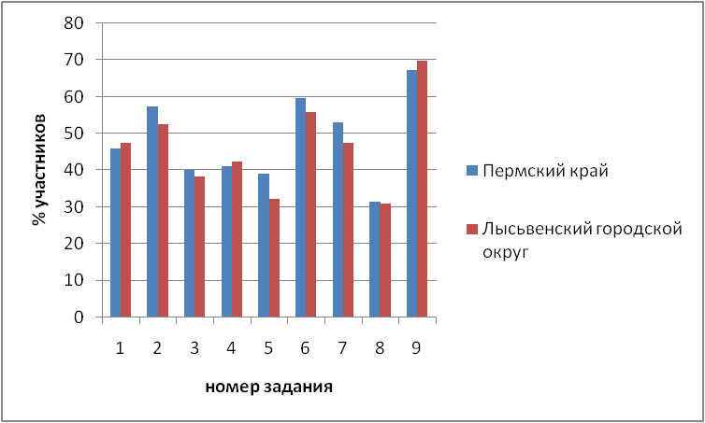
Данные диаграммы свидельствуют ,что учащиеся ЛГО показывают результаты ниже ,чем по Пермскому краю.
Учащиеся лучше всего справились с заданиями 4,9. Задание 4 нацелено на проверку умения проводить атрибуцию исторической карты, задание 9 посвящено памяти народа России о Великой Отечественной войне, показатели качества выполнения этих заданий выше ,чем по Пермскому краю. Задания 2,5,6,7 показывают, что учащиеся ЛГО имеют показатели существенно ниже ,чем в регионе.
Диаграмма выполнения заданий группами участников работы в Лысьвенском городском округе.
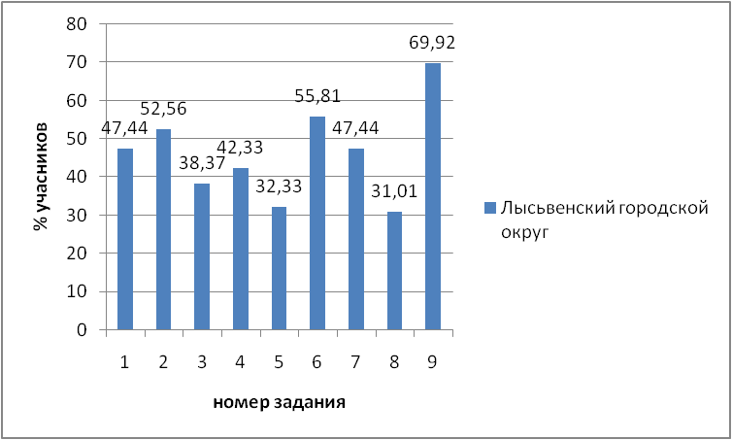

2.1.2. Статистический анализ выполняемости заданий и групп заданий проверочной работы в 2023 году.
№ задания | Блоки ПООП ООО « обучающийся научится/ получит возможность научиться», проверяемые требования (умения) в соответствии ФГОС | Макс.балл | Пермский  край | ЛГО
 | Кол-во участников |  | 9080 | 215
 | Кол-во ОО |  | 331 | 5
 |  |  | % выполнения
1 | Рассказывать о значительных событиях и личностях отечественной и всеобщей истории Нового времени | 2 | 45,85 | 47,44
2 | Применять понятийный аппарат исторического знания и приемы исторического анализа для раскрытия сущности и значения событий и явлений прошлого и современности | 1 | 57,39 | 52,56
3 | Умение искать, анализировать, систематизировать и оценивать историческую информацию различных исторических и современных источников, раскрывая ее социальную принадлежность и познавательную ценность | 2 | 40,08 | 38,37
4 | Использовать историческую карту как источник информации о границах России и других государств в Новое время, об основных процессах социальноэкономического развития, о местах важнейших событий, направлениях значительных передвижений – походов, завоеваний, колонизации и др | 1 | 41,07 | 42,33
5 | Использовать историческую карту как источник информации о границах России и других государств в Новое время, об основных процессах социально-экономического развития, о местах важнейших событий, направлениях значительных передвижений – походов, завоеваний, колонизации и др. | 2 | 39,04 | 32,33
6 | Умение работать с письменными, изобразительными и вещественными историческими источниками, понимать и интерпретировать содержащуюся в них информацию | 2 | 59,57 | 55,81
7 | Умение работать с письменными, изобразительными и вещественными историческими источниками, понимать и интерпретировать содержащуюся в них информацию | 1 | 53,15 | 47,44
8 | Умение искать, анализировать, систематизировать и оценивать историческую информацию различных исторических и современных источников, раскрывая ее социальную принадлежность и познавательную ценность; способность определять и аргументировать свое отношение к ней; умение рассказывать о значительных событиях и личностях отечественной и всеобщей истории Нового времени | 3 | 31,52 | 31,01
9 | Реализация историко-культурологического подхода, формирующего способности к межкультурному диалогу, восприятию и бережному отношению к культурному наследию Родины | 3 | 67,35 | 69,92

Статистические региональные результаты ВПР по Истории в 7 классах коррелируются с результатами Пермского края в данном виде мониторинга.Однако необходимо отметить, отметить что результаты ЛГО уступают краевым результатам практически по всем заданиям за исключением №1,4,9,где показатели выше краевых ( в таблице выделено красным цветом) . Хуже сего справились с заданиями 5 , где нужно использовать историческую карту, как источник информации о границах России и других государств в Новое время, об основных процессах социально-экономического развития, о местах важнейших событий, направлениях значительных передвижений – походов, завоеваний, колонизации и др. и заданием 8-уровень «П» ,которое проверяет умение искать, анализировать, систематизировать и оценивать историческую информацию различных исторических и современных источников, раскрывая ее социальную принадлежность и познавательную ценность; способность определять и аргументировать свое отношение к ней; умение рассказывать о значительных событиях и личностях отечественной и всеобщей истории Нового времени.
2.1.ВЫВОДЫ
Проверочная работа 2023 года по Истории в 6 классе нацелена на выявление овладения школьниками: базовыми историческими знаниями; опытом применения историко-культурного подхода к оценке социальных явлений; умением применять исторические знания для осмысления сущности общественных явлений; умением искать, анализировать, сопоставлять и оценивать содержащуюся в различных источниках информацию о событиях и явлениях прошлого. Полученные результаты ВПР указывают на пробелы в знаниях ,умениях, навыках учащихся 7 классов недостаточно сформированы проверяемые требования в соответствии с ФГОС:
- умение создавать, применять и преобразовывать знаки и символы, модели и схемы для решения учебных и познавательных задач. Овладение базовыми историческими знаниями, а также представлениями о закономерностях развития человеческого общества в социальной, экономической, политической, научной и культурной сферах
- способность определять и аргументировать свое отношение к содержащейся в различных источниках информации о событиях и явлениях прошлого и настоящего; овладение базовыми историческими знаниями, а также представлениями о закономерностях развития человеческого общества в социальной, экономической, политической, научной и культурной сферах.
2.2.РЕКОМЕНДАЦИИ
1.Продолжить формирование умений и навыков применять и преобразовывать знаки и символы, модели и схемы для решения учебных и познавательных задач;
2.Способствовать формированию умений выделять главное в тексте, составлять грамотный письменный ответ на вопрос;
3.Чаще давать учащимся письменные задания с развернутым ответом;
4.Использовать на уроках чаще текстовый материал с повышенным уровнем сложности с целью развития навыков и умений работать с текстовыми заданиями;
5.Уделять больше времени на работу с иллюстрированным материалом и историческими картами.

